**Павлодар облысының білім беру басқармасы,Ақсу қаласының білім беру бөлімі «Достық орта мектебі» КММ**

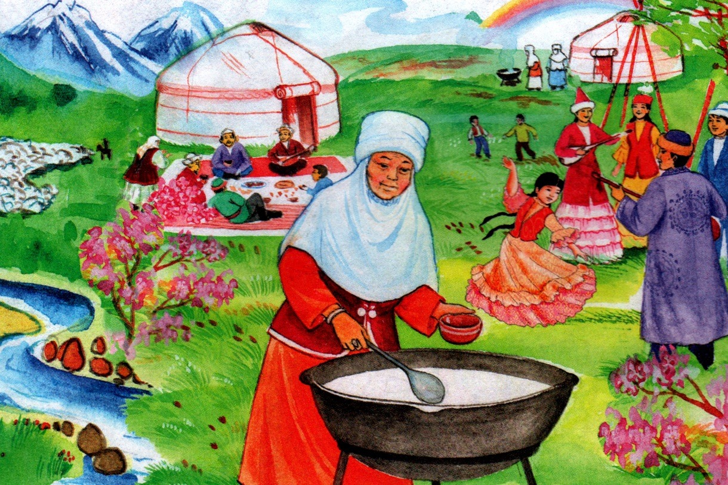

**Жауапты тәрбиеші:**

Толова Ризагуль Шашубаевна

**2022-2023 оқу жылы**

**22 Наурыз мерекесіне арналған «Қош келдің,әз- Наурыз!» атты**

**ертеңгілік әзірлемесі**

**Күні:**17.03.2023

**Уақыты:**10.30.-11.00

**Өтілетін орны:** мектепалды даярлық кабинеті

**Ертеңгілік тақырыбы:**  «Қош келдің, әз –Наурыз!»  
**Мақсаты:**  
**Білімділік:** Тәрбиеленушілерге Наурыз-жыл басы, яғни дін мейрамы емес, ұлт мейрамы екендігін тарихи маңызын түсіндіру. Ата-бабамыздан ұрпақтан-ұрпаққа беріліп келе жатқан ұлттық тәрбие туралы түсінік беру.  
**Дамытушылық:** Өлең, мақал-мәтелдер арқылы тілдік қорларын дамыту.

Өз ұлтына деген сүйіспеншілігін арттыру.  
**Тәрбиелік:** Қазақ халқының салт-дәстүрін, тілін, дінін, әдет-ғұрпын сақтауға, қастерлеуге тәрбиелеу.  
**Көрнекіліктер**: Қазақтың киіз үйі, жабдықтары, ұлттық киімдер, ұлттық тәрбие жөнінде нақыл сөздер, наурыз мерекесіне арналған қабырға газеті, көрме, мерекеге байланысты бейнеслайдтар т.б.  
   
**Барысы:**

**Тәрбиеші:**  
 Жер әлемді жайнатып,

Әнші құстар сайратып,

Наурыз тойын тойлатып,

Ұлыстың ұлы күні келді ағайын.

Той құтты болсын! Ақ мол болсын!  
**Тәрбиеші:** Құрметті ұстаздар, балалар! Дәстүрімізге айналған Ұлыстың ұлы күні –Наурыз құтты болсын! Күлімдеген шуақты көктеммен бірге қазақ даласына жер әлемді жайнатып, әнші құстарды сайратып, Наурыз тойын тойлатып жаңа жыл келді.

**НАУРЫЗ -** бұл ежелгі түркі халықтарының жаңа жыл мейрамы.   
Парсы тілінен аударғанда «наурыз» сөзі «жаңа күн» деген мағынаны білдіреді. Оны барлық түркі халықтары: қазақтар, қырғыздар, өзбектер, тәжіктер және т.б. атап өтеді. Бұл мейрам күн мен түннің теңелген мерзімі

22 наурыз күніне сәйкес келеді. Наурыз кезінде наурыз-көже дайындалады.  
Ал, балалар, тұрмайық  
Әндетейік шырқайық  
Ортамызды ашайық  
Думандатып би билеп  
Ән мен күйді төгітіп  
Інжу – маржан шашайық

**Хор**: «Наурыз» әні  
***Тақпақтар:***

**1 Нұрханат 2 Сезім**

Ғасырдан жеткен ғасырға Наурызбен құттықтап,

Ұлтымның ұлы дастаны Алыс жақын қауышты.

Жасай берсін мәнгілік Көктемдегі жарқын сәт,

Ғасырдан өткен ғасырғa. Көңілдерге ауысты

Наурыз тойым,

Наурыз тойым.

Құтты болсың халайық!

Қане, достар, қане, достар,

Шырқап әнге салайық.

**3 Батыр 4 Асылым**

Наурыз – бұл мереке Жылдың басы Наурыз,

Құтты болсын береке Жердің басы Наурыз.

Қыдыр ата келсін Мерекеге арналсын

Жақсы тілек әкелсін Бүгінгі жыр- әніміз.

**НАУРЫЗ БЕЛГІЛЕРІ**  
  
-Наурыз айында мал төлдей бастайды. Оны ешкімге сыйға бермейді, сатпайды. ***«Наурыз төл»*** деп атайды.   
-Наурыз күні қар жауса, нұр жауды, жаңа жыл жақсы болады, деп қуанған. ***«Наурызша»*** - деп атаған.   
-Бұл күні 7 түрлі дәмнен ***«Наурыз көже»*** пісіріледі.

**Тәрбиеші:**  
  
**Балалар мен сендерге біршама Наурыз мерекесіне байланысты**

**сұрақтар қойғым келіп тұр сұрақтардың жауабын тауып көреміз бе?**

***Сұрақтар:***   
**№1.** Төрт түлікті ата. (түйе,жылқы, сиыр, қой-ешкі)  
**№2.**Аптаның бесінші күні (жұма)  
**№3.**Апта күндерін ата. (Дуйсенбі, сейсенбі, сәрсенбі, бейсенбі, жұма, сенбі, жексенбі)  
**№4.** Жұмбақ.  
Онсыз астың дәмі жоқ,  
Ассыз оның мәні жоқ. (тұз)  
**№5.** Сүт тағамдарын ата. (сүт, айран, қымыз, шұбат, ірімшік, май, қаймақ, құрт)  
**№6.** Ұлттық ойындарды атаңдар .( «Айгөлек», «Ақсүйек», «Тобық»,   
«Ханталапай», « Тоғызқұмалақ», « Теңге алу», «Қыз қуу», «Асық»,   
«Көкпар», «Бес тас» тағы басқа.  
**Тәрбиеші:**  
Ортамызды ашайық.  
Ән мен күйді шалқытып,  
Інжу-маржан шашайық!  
Жиналған халық таң қалсын,  
Өнерден күмбез жасайық.

***Тақпақтар:***

**5 Айару 6 Рамазан**

Наурыз келді алақай, Жыл басы –Наурыз мереке

Кел билейік балақай, Ақ нұрға әлем боянды.

Бізде қарап тұрмайық, Наурыз тойы береке

Тойға шашу шашайық Тіршілік жаңа оянды!

Той думанға келіңіз,

Тамашалап көріңіз,

Ән айтайық бәріміз,

Қол соғайық бәріміз

**7 Ерасыл**

Жылдың басы Наурыз,

Жердің басы Наурыз.

Бүгінгі жыр-әніміз

Мерекеге арналсын

**Тәрбиеші**: -Балалар қандай біздің ұлттық ойындарымыз қандай білесіңдер ме?

-Жарайсыңдар!Олай болса осы ұлттық ойындардың бірнешеуін ойнап көрелік.

**Ұлттық ойындардан көрініс:** «Тақия алу»  
**Ұлттық ойындардан көрініс:** «Асық ату»  
**Ұлттық ойындардан көрініс:** «Арқан тарту»

**Би.***Қара жорға*  
**Тәрбиеші:**  
Балалар біздің қандай салт дәстүрлеріміз бар білесіңдер ме?

Жарайсыңдар! Олай болса балалар біздің арамызда әжейлер отыр екен осы әжелер бізге «Бесікке салу» рәсімін көрсетеді екен көрейік

**Қазақ халқының салт-дәстүрінен көрініс**. «Бесікке салу» 

Әжей**:** Армысыңдар, жәмиғат! (қолың жайып)  
  
Ұлыс оң болсын,  
Ақ мол болсын,  
Қайда барсақ, жол болсын!  
Төрт түлік ақты болсын!  
Ұлыс береке берсін,  
Бәле жала жерге енсін!  
Ұлы халқым тоқ болсын,  
Көйлектерің көк болсын,  
Қайғы уайым жоқ болсын,  
Қуаныштарың көп болсын!  
Әумин! (бетін сипап бата береді.)

**Қорытынды:**  **Тәрбиеші:**   
  
Ән қосылсын әңіне,  
Сән қосылсын сәңіне!  
Ырысты боп жаңа жыл,  
Бақ дарысын бәріңе!  
Ой қосылып ойыңа,  
Бой қосылсын бойыңа!  
Аман –есен жетейік.   
Келер Наурыз тойына!  
Наурыз құтты болсын!   
Барлықтарыңызға жақсы көңіл-күй, ашық аспан тілеймін! Өмірлеріңізде куантатын сәттер көп болсын! Көңіл қойып тыңдағандарыңызға рахмет!   
Құрметті қонақтар Наурыз көжеден дәм алыңыздар!  
  
Осы сәтте **«Наурыз-жыл басы»** әні орындалып, бәрі дастарқанға жайғасады.

.